Fanuel Phalosa Handiono

A11.2019.11717

1. Fitur Yang Ada Di Game

-Login Page

-Ticket dan coin

-Profile

-In App Purchase

-LeaderBoard

-Multiple Level

-Penukaran Hadiah

-Score (Bintang)

-Multiple level

-Multiple Gameplay

-Player Life

-Multiple Enemy

-Power Up

-Iklan Game

-Level Pemain

-Daily Bonus

2.Mengapa Banyak Downloader

Game ini menawarkan banyak pilihan permainan sehingga pemain tidak bosan bermain permainan yang sama2 saja. Selain itu terdapat fitur leaderboard yang mana bisa mendapatkan hadiah yang dapat ditukarkan menjadi e-money sehingga membuat pemain tertantang. Selain itu gameplay nya yang simple membuat game ini banyak sekali didownload.

1. Screenshot

-Login Page

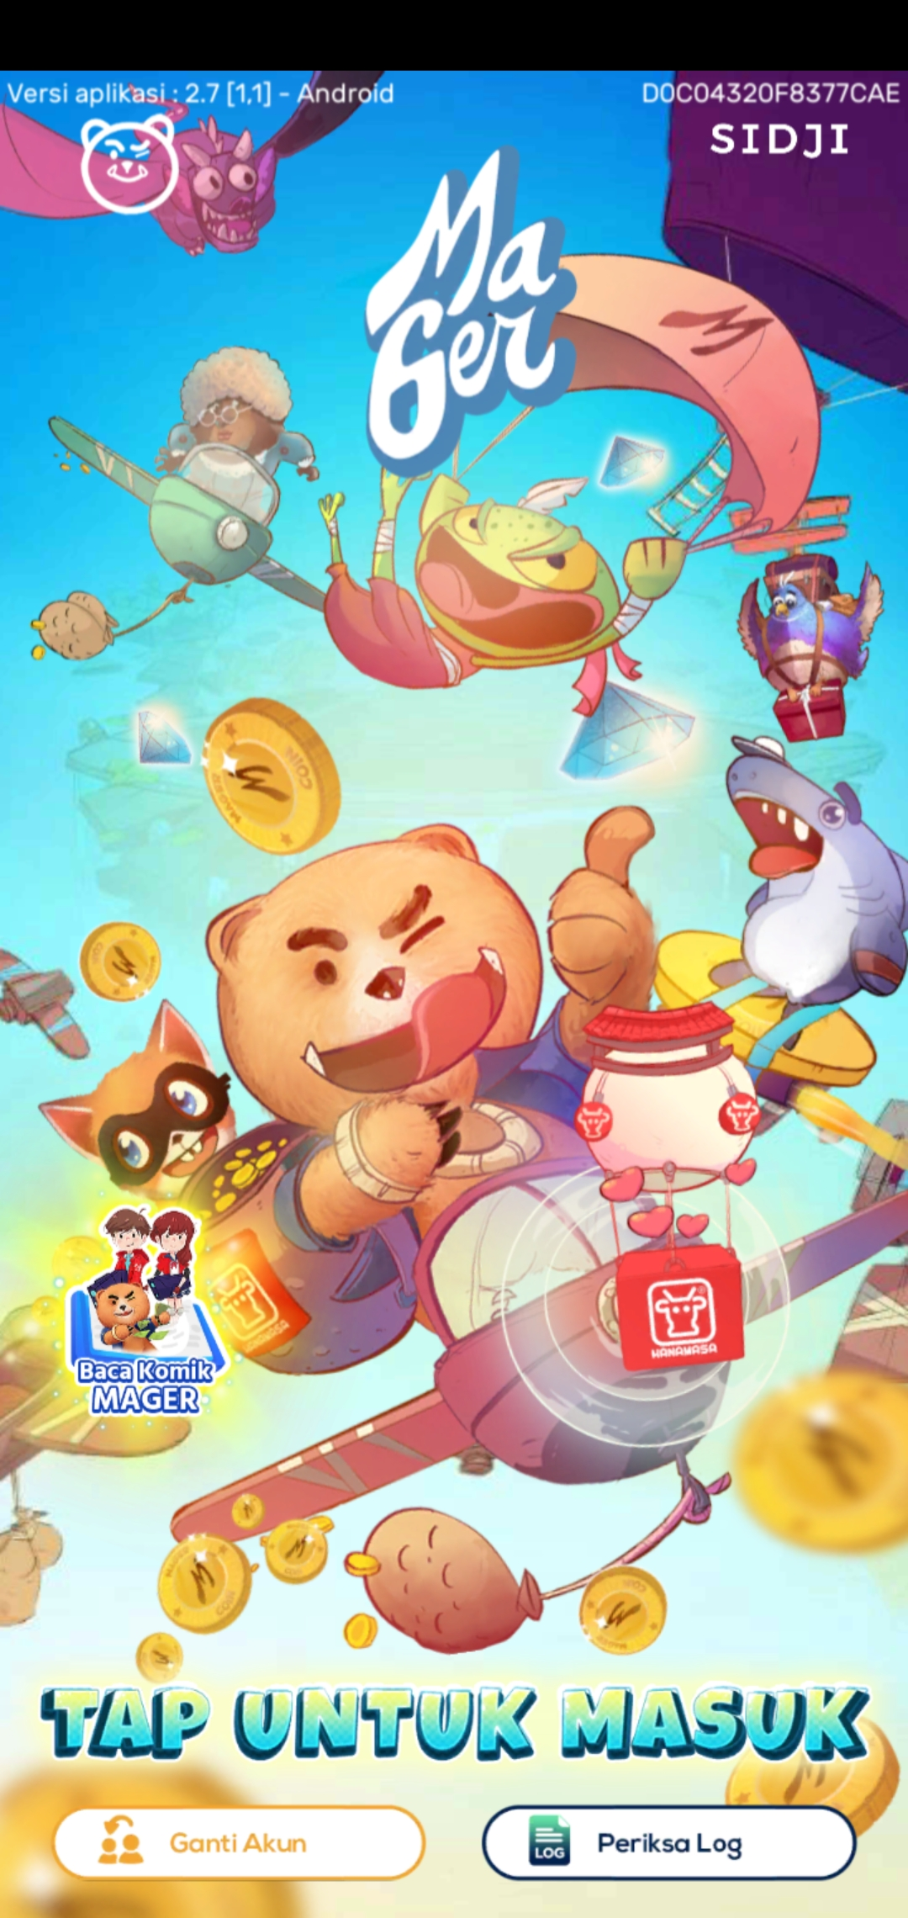

-Main Menu

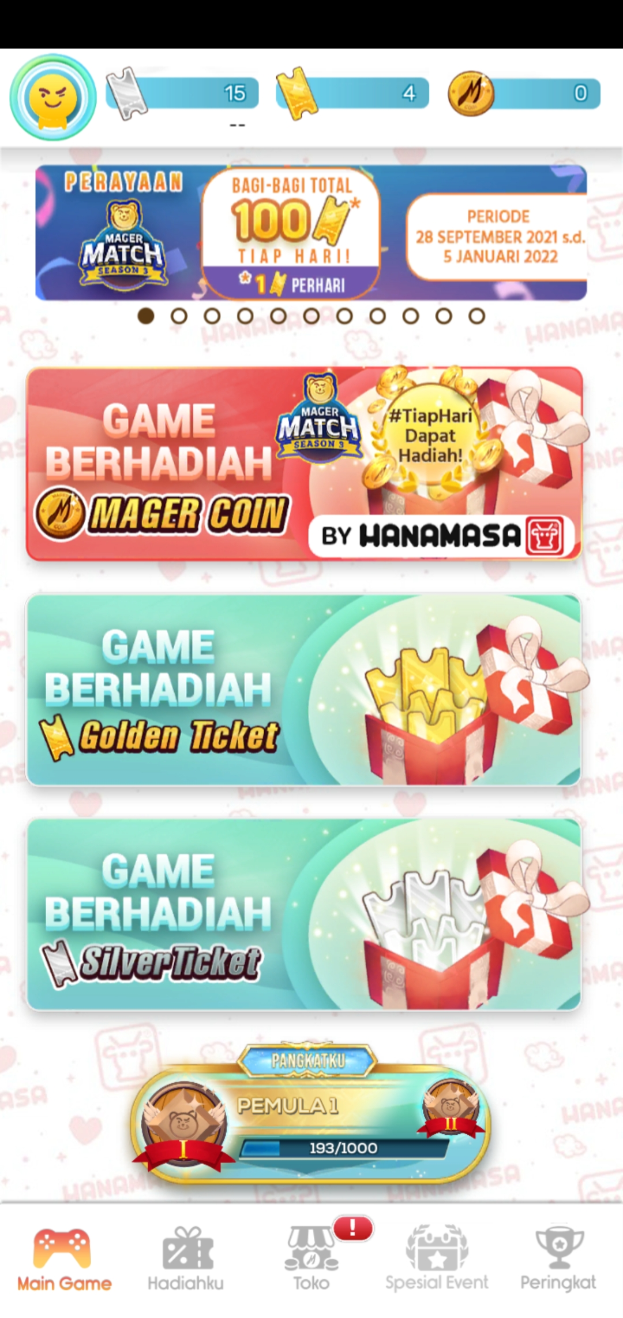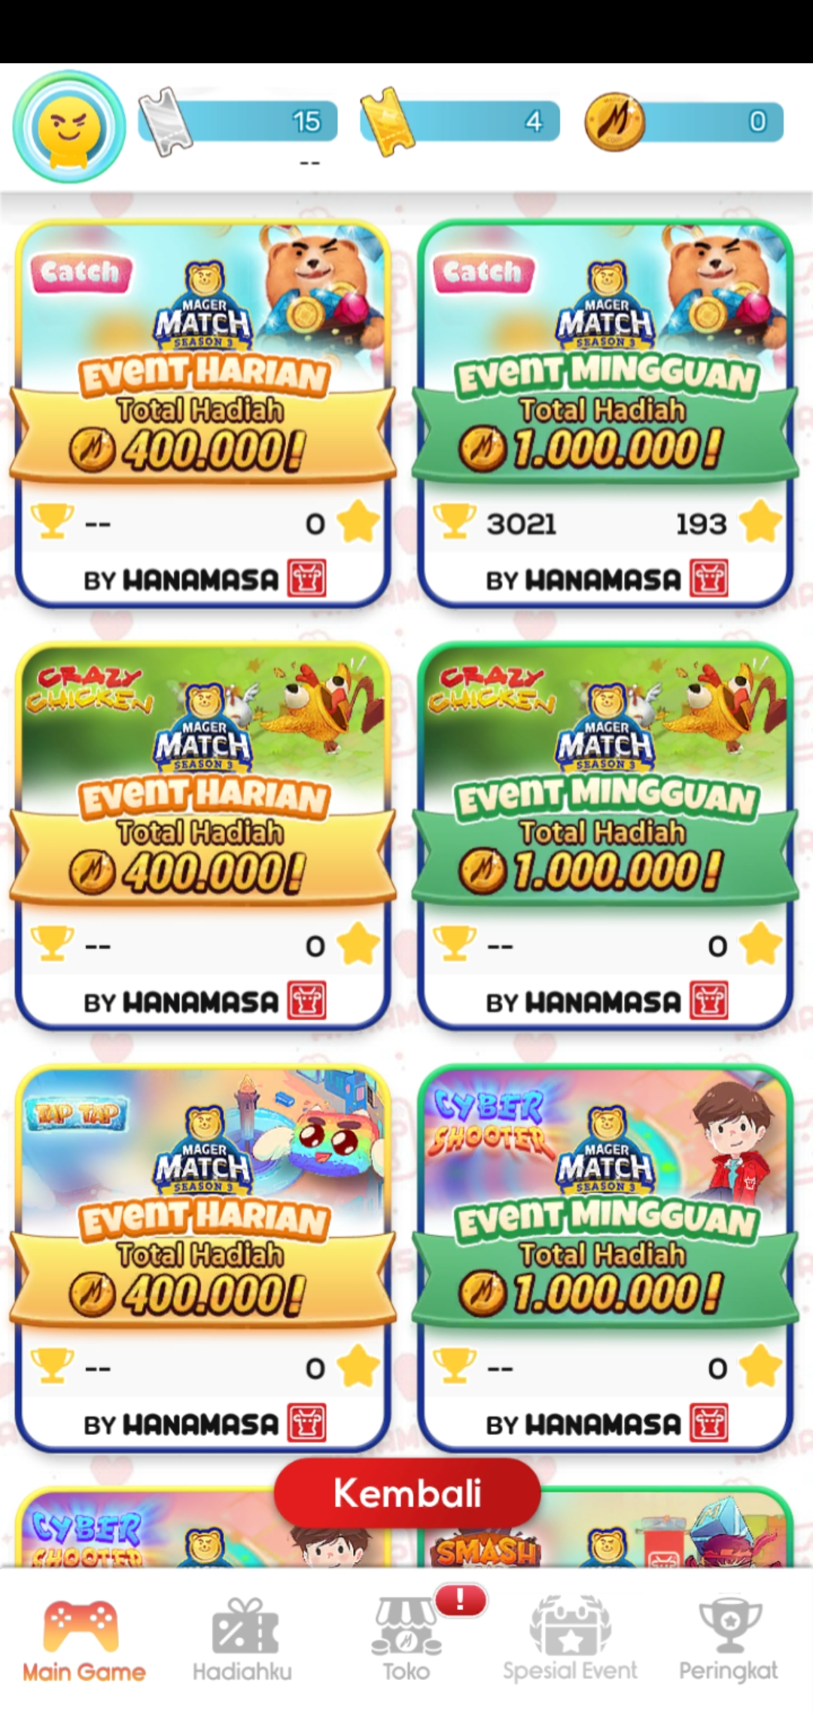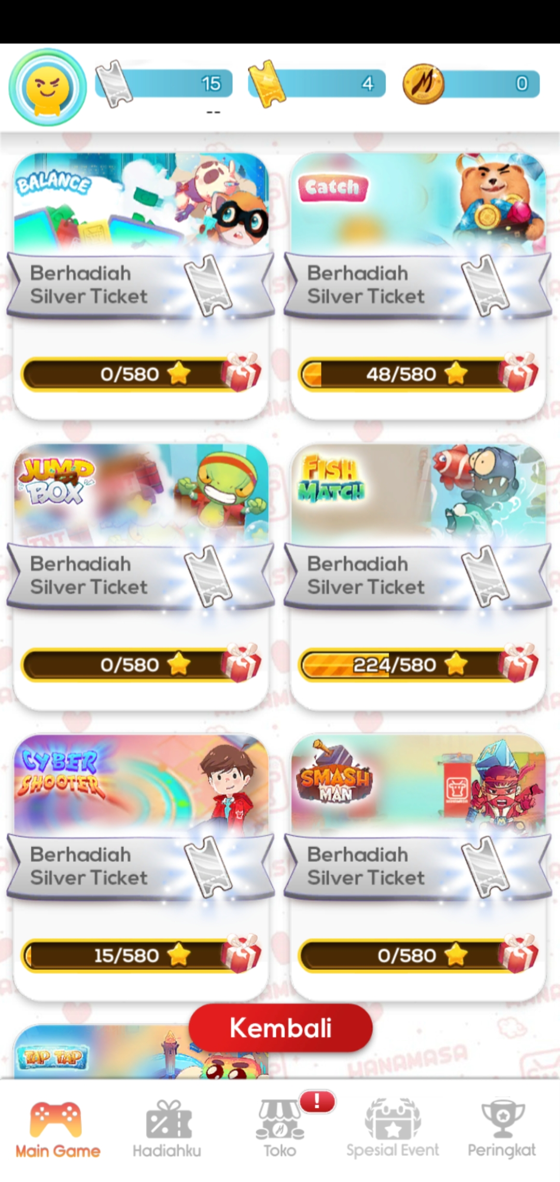

-Shop

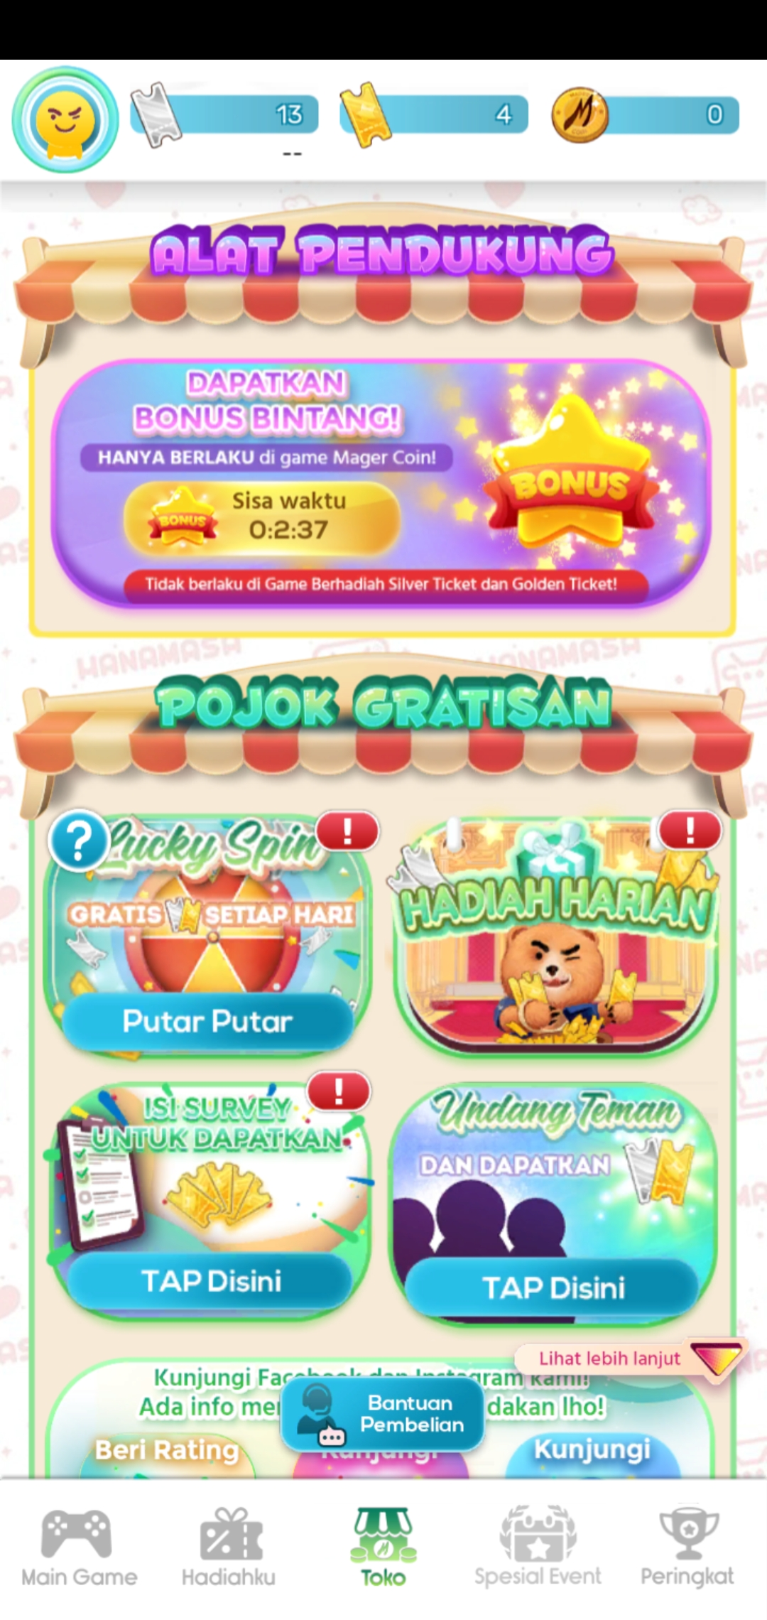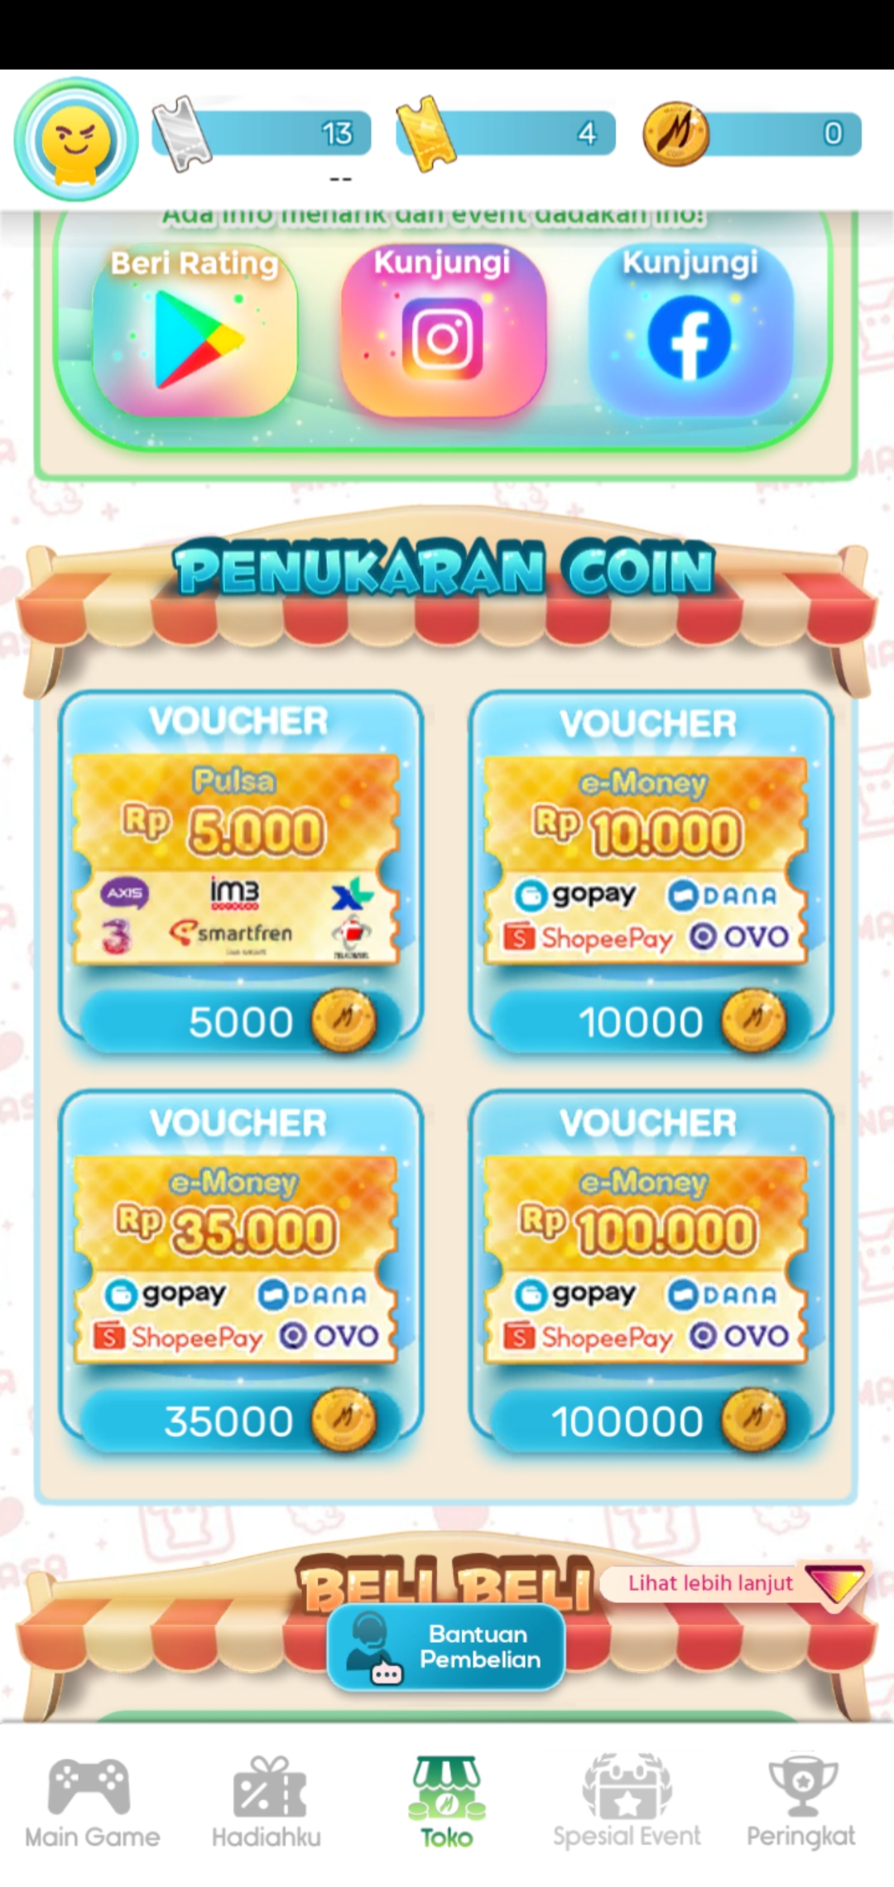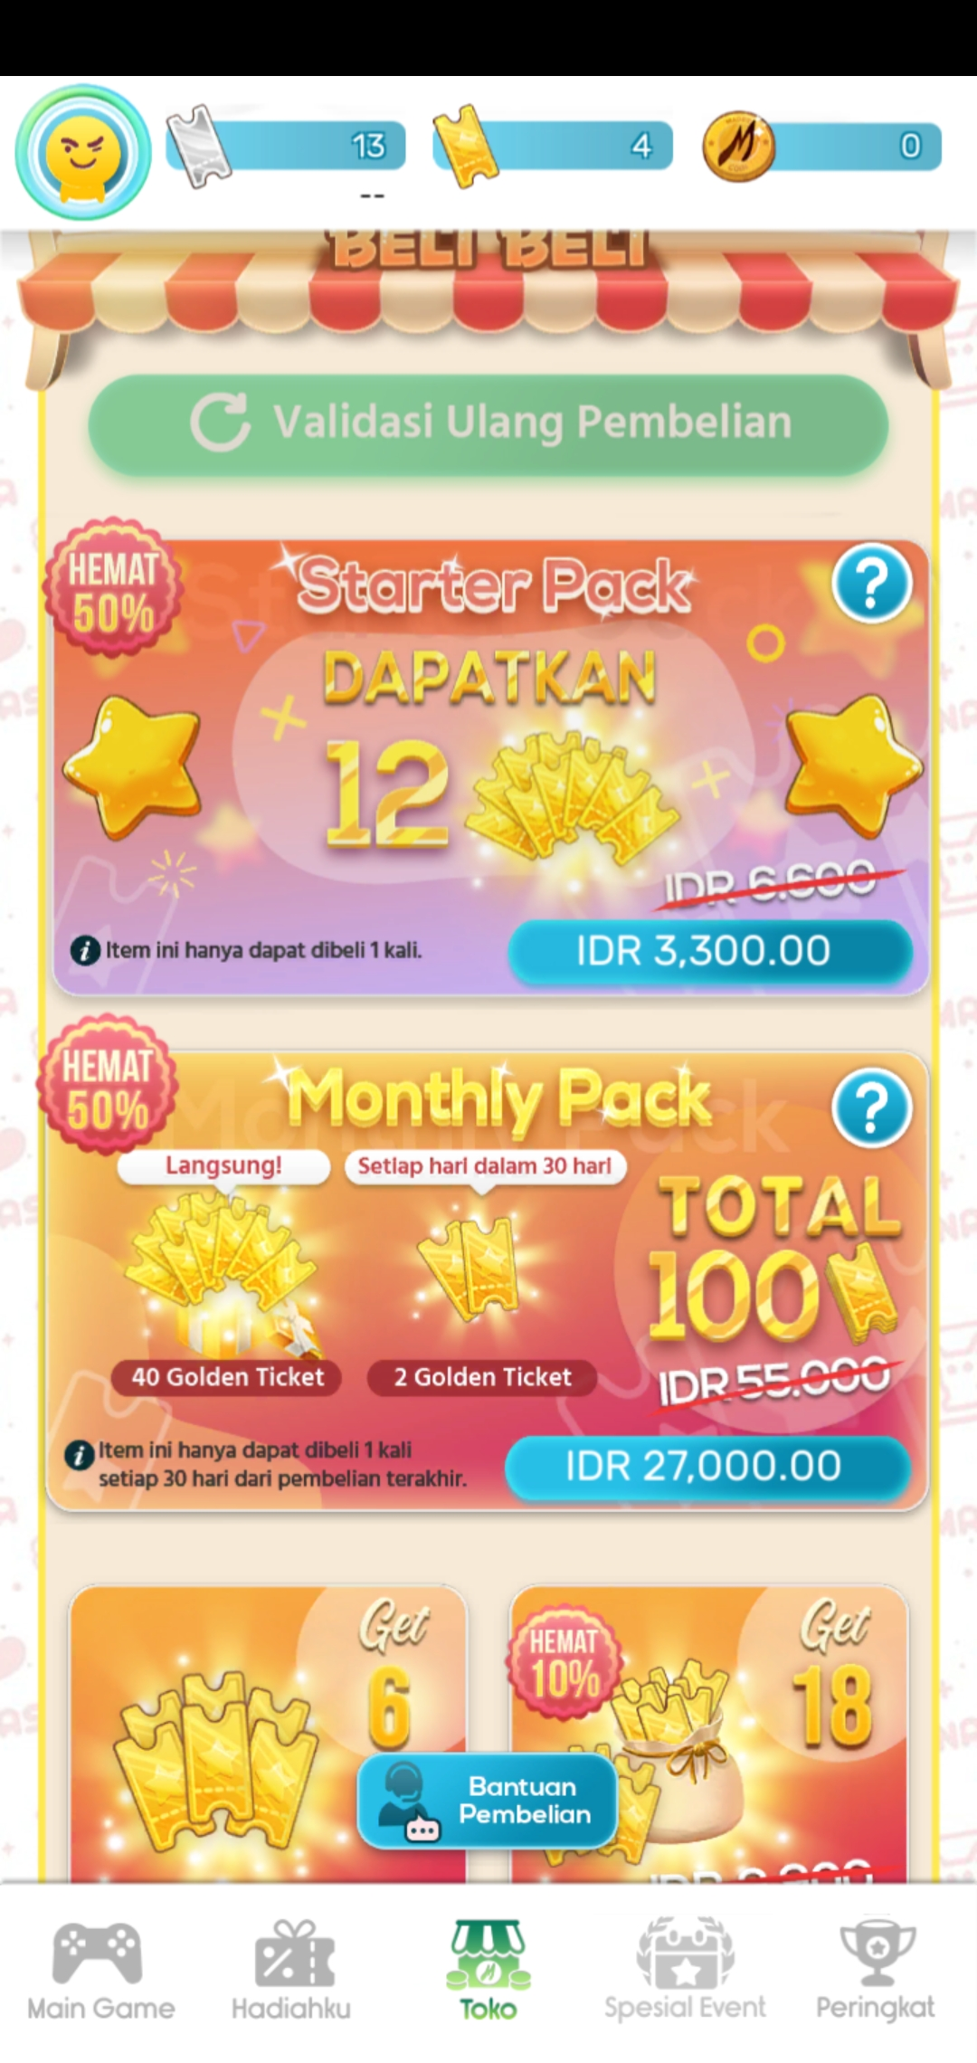

-Gameplay

